Nell’ambito del seminario “Il Neorealismo in Italia tra cinema e letteratura”
(Prof. Gabriele Bucchi)

siete cordialmente invitati alla conferenza del

Prof. Fabio Magro
(Università di Padova)

Lo stile di Vasco Pratolini

Giovedì 15 ottobre 2026, 08.15
Maiengasse 51, Aula 0105

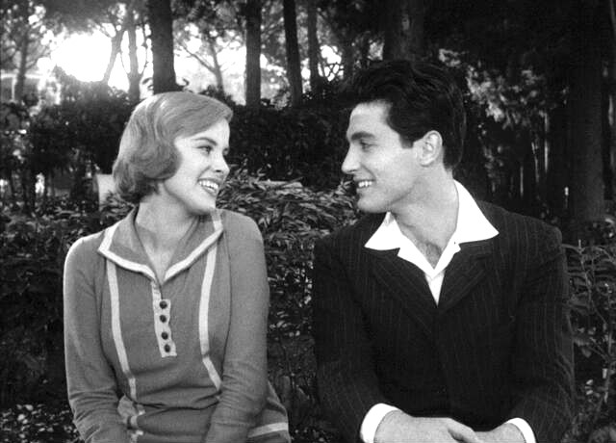

Organizzazione e contatti:
Prof. Gabriele Bucchi: gabriele.bucchi@unibas.ch
Dr. Des. Terry Marengo: terry.marengo@unibas.ch

